Оглавление

Введение 4

1. Постановка задачи 5

2. Разработка модели базы данных 6

3. Разработка необходимых объектов 8

3.1. Таблицы 8

3.2. Пользователи 8

3.3. Процедуры и функции 8

4. Описание процедур импорта и экспорта данных 10

4.1. Описание процедуры импорта данных 10

4.2. Описание процедуры экспорта данных 10

5. Тестирование производительности 11

5.1. Тестирование производительности базы данных 11

6. Описание технологии 14

6.1. Описание применения технологии 14

7. Руководство пользователя 18

Заключение 24

Список используемых источников 25

Приложение А 26

Приложение Б 27

Приложение В 28

Приложение Г 32

# Введение

Базы данных — это совокупность структур, предназначенных для хранения больших объемов информации и программных модулей, осуществляющих управление данными, их выборку, сортировку и другие подобные действия.

Информация базы данных хранится в одной или нескольких таблицах. Любая таблица с данными состоит из набора однотипных записей, расположенных друг за другом. Они представляют собой строки таблицы, которые можно добавлять, удалять или изменять.

Основные функции СУБД:

* определение структуры создаваемой базы данных, ее инициализация и проведение начальной загрузки;
* предоставление пользователям возможности манипулирования данными (выборка необходимых данных, выполнение вычислений, разработка интерфейса ввода/вывода, визуализация);
* обеспечение логической и физической независимости данных;
* защита логической целостности базы данных;
* защита физической целостности;
* управление полномочиями пользователей на доступ к базе данных;
* синхронизация работы нескольких пользователей;
* управление ресурсами среды хранения;
* поддержка деятельности системного персонала.

Сегодня большое значение имеет работа с данными. Для хранения данных используются различные системы управления базами данных: MS SQL Server, Oracle, MySQL и так далее. И большинство крупных приложений, так или иначе используют для хранения данных эти системы управления базами данных.

# Постановка задачи

Цифровые технологии сильно изменили жизнь человека. Компьютер предоставляет большие возможности для работы с разного вида информацией.

В настоящее время существует большое количество программ, которые позволяют создавать и проходить тесты. Компьютер как средство для тестирования имеет свои достоинства и недостатки. Однако в объективности оценки ему отказать трудно. Видимо, именно этот фактор способствует расширению сферы применения компьютерного тестирования — оно успешно используется в школах, вузах, при поступлении на работу, при сдаче экзаменов в ГИБДД и т.д.

Сегодня разработчики предлагают разнообразные компьютерные инструменты для подготовки тестовых заданий, начиная от различных редакторов и программ для разработки презентаций и до использования языков программирования и возможностей сети Интернет. Но разработка качественного тестового инструментария – длительный, трудоемкий и дорогостоящий процесс.

В соответствии с заданием курсового проекта следует создать базу данных (БД) для хранения тестов с использованием программного продукта Microsoft SQL Server 2017. Так же надо создать клиентское приложение, представляющее собой интерфейс для взаимодействия с базой данных.

# Разработка модели базы данных

Для создания, хранения и управления данными, была использованная реляционная СУБД Microsoft SQL Server. Ниже на рисунке 2 .1 представлена модель базы данных (таблицы, отмеченные на них первичных и вторичных ключей) курсового проекта. База данных была подвергнута процедуре нормализации данных.

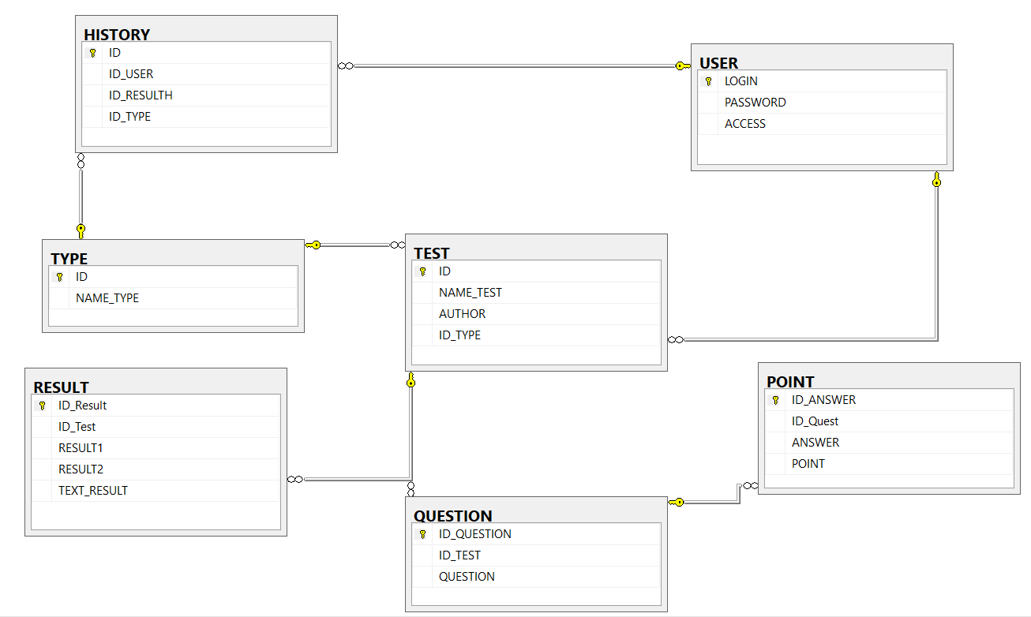

Рисунок 2.1 – Диаграмма модели базы данных

База данных на выше представленной схеме в полной мере описывает необходимые таблицы для решения поставленной задачи данного курсового проекта.

Таблица HISTORY содержит информацию об истории пользователя:

* ID – первичный ключ, идентификатор истории;
* ID_USER – идентификатор пользователя;
* ID_RESULTH – идентификатор результата;
* ID_TYPE – идентификатор типа теста;

Таблица TYPE содержит информацию о типах тестов:

* ID – первичный ключ, идентификатор типа;
* NAME_TYPE – наименование типа.

Таблица USER содержит информацию о пользователях:

* LOGIN – первичный ключ, идентификатор пользователя;
* PASSWORD – пароль пользователя;
* ACCESS – идентификатор доступа;

Таблица TEST содержит данные о тестах:

* ID –первичный ключ, идентификатор теста;
* NAME_TEST – название теста;
* AUTHOR – идентификатор создателя;
* ID_TYPE– идентификатор типа теста;

Таблица QUESTION содержит данные о вопросах:

* ID_QUESTION – первичный ключ, идентификатор вопроса;
* ID_TEST – идентификатор теста, к которому относится вопрос;
* QUESTION – текст вопроса;

Таблица POINT содержит данные об ответах на вопросы и баллы за них:

* ID_ANSWER – первичный ключ, идентификатор ответа;
* ID_Quest – идентификатор вопроса;
* ANSWER – текст ответа;
* POINT – балл за ответ;

Таблица RESULT содержит данные о результатах тестов:

* ID_Result – первичный ключ, идентификатор результата;
* ID_Test – идентификатор теста;
* RESULT1 – нижняя граница числового результата;
* RESULT2 – верхняя граница числового результата;
* TEXT_RESULT- текст результата.

# Разработка необходимых объектов

База данных данного курсового проекта содержит следующие объекты: таблицы, хранимые процедуры, пользователи, функции. Их подробное описание представлено ниже.

## Таблицы

База данных тестов содержит 6 таблиц, которые описаны в главе 2. SQL-скрипты для создания таблиц находятся в приложении А.

## Пользователи

Пользователь базы данных – это физическое или юридическое лицо, которое имеет доступ к БД и пользуется услугами информационной системы для получения информации. При проектировании базы данных понадобилось 2 пользователя(admin и user). У каждого пользователя есть свои права, предназначенные для выполнения соответствующих ему требований.

Пользователь admin наделен правами, имитирующими администратора, который может проходить и удалять тесты.

Пользователь user наделен правами, имитирующего пользователя, который может создавать, проходить и искать тесты, а также смотреть свою историю.

Скрипты назначения привилегий пользователям приведены в приложении Б.

## Процедуры и функции

Хранимая процедура – объект базы данных, представляющий собой набор SQL-инструкций, который компилируется один раз и хранится на сервере. Их использование в курсовом проекте предназначено для ограничения доступа пользователей к таблицам базы данных, оставив пользователям только разрешения на выполнение некоторых процедур, обеспечивающих косвенный и строго регламентированный доступ к данным.

Процедуры, разработанные на данном курсовом проекте можно разделить на два типа: процедуры CRUD (Create, Read, Update, Delete) для каждой таблицы (используя DML - операторы) и процедуры выборки по таблицам.

Администратору доступны следующие процедуры и функции:

* AutoValid – проверка авторизации;
* Take_access – получение уровня доступа;
* IfEmpty – проверка уникальности логина;
* InserUser – добавление пользователя;
* DeleteUser – удаление пользователя;
* UsersSelect – список пользователей;
* Take_id_Test– получение id теста;
* DeleteTest – удаление теста;
* DeleteQuestionByTest – удаление вопроса;
* IdQuestionByIdTest – получение id вопроса;
* DeletePointByIdQuest– удаление ответа;
* DeleteResultBiIdTest – удаление результата;
* IdResultIdTest – получение id результата;
* DeleteHistoryByIdResult – удаление истории;
* ListTestsSelect – список тестов;
* TestSelectListByAuthor – список тестов;
* GetIdResultByLogin – список id результатов;
* GetTestIdByResultId – список id тестов;
* GetNameTest– список тестов;
* QuestionidByText – список id вопросов;
* GetQuestionById – список вопросов;
* QuestionSelectListByIdTest – список вопросов;
* AnswerSelectListByIdQuest – список ответов;
* ShowResult – получение id результата;
* GetTextRes – получение результата;
* GetTypeById – получение типа теста.

Пользователю доступны следующие процедуры и функции:

* Take_id_Test – получение id теста;
* IdQuestionByIdTest – получение id вопроса;
* IdResultIdTest – получение id результата;
* ListTestsSelect – список тестов;
* QuestionidByText – список id вопросов;
* GetQuestionById – список вопросов;
* AnswerSelectListByIdQuest – список ответов;
* ShowResult – получение id результата;
* GetTextRes – получение результата;
* GetTypeById – получение типа теста;
* SearchTestByName – поиск теста;
* TestCreate – создание теста;
* QuestionByTestEmpty – проверка заполнения вопроса;
* AddNewQuestion – создание вопроса;
* NumberQuest – получение количества вопросов;
* AddNewPoint – создание ответа;
* Ball – получение баллов за ответ;
* AddNewResult – создание результата;
* AddNewHistory – создание истории пользователя.

Листинг SQL-кода всех процедур находится в приложении В.

# Описание процедур импорта и экспорта данных

В данной курсовой работе реализованы процедуры экспорта и импорта данных из xml файла в базу данных таблицы USER и наоборот. При данных операциях работает с файловой системой приложение, а разбором и генерацией xml занимается sql server.

## Описание процедуры импорта данных

Существует несколько вариантов процедуры импорта данных xml в таблицы MS SQL Server.

Были выполнены две цели, для выполнения преобразования данных из xml:

* импорт данных xml в MS SQL Server с помощью функции OPENROWSET;
* преобразование формата xml с помощью BULK.

Код создания процедуры импорта представлен на рисунке 4.1.

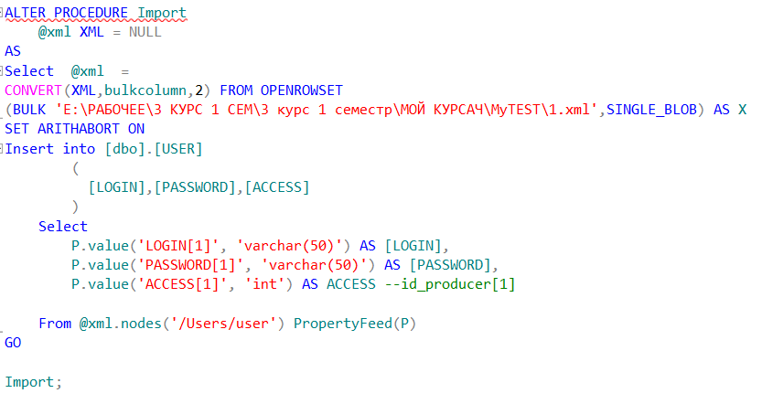

Рисунок 4.1 – процедура импорта из xml в таблицу USER

## Описание процедуры экспорта данных

Код создания процедуры экспорта данных таблицы в xml формат представлен на рисунке 4.2.

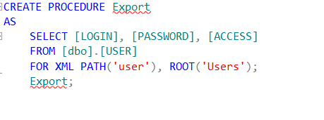

Рисунок 4.2 – процедура экспорта данных

# Тестирование производительности

Оптимизация запросов — процесс изменения запроса и/или структуры БД с целью уменьшения использования вычислительных ресурсов при выполнении запроса. Один и тот же результат может быть получен СУБД различными способами (планами выполнения запросов), которые могут существенно отличаться как по затратам ресурсов, так и по времени выполнения.

В MS SQL Server оптимизация запросом в основном заключается в построение индексов над таблицами, и изменением плана запроса. Индекс – это объект базы данных, предназначенный для ускорения запросов к данным в таблице базы данных. MSS поддерживает два типа индексов: кластеризованные и некластеризованные индексы.

При создании кластеризованного индекса данные индексируемой таблицы располагаются в физическом порядке, соответствующем индексу, и становятся частью кластеризованного индекса. Поэтому кластеризованный индекс для таблицы может быть создан только один.

Некластеризованный индекс – это отдельный объект, имеющий указатели на строки таблицы. Максимальное количество некластерированных индексов для одной таблицы не должно превышать 1000.

## Тестирование производительности базы данных

Для тестирования базы данных была выбрана таблица USER. В базе данных данного курсового проекта в каждой таблице находится поле с уникальным значением поля — id типа int, соответственно каждая таблица содержит кластеризованный индекс. База данных содержит множество процедур с выборкой содержащий оператор WHERE сравнивающий строки. Наиболее частое сравнение — это логин и пароль для проверки на корректность запроса от пользователя. Даже при незначительном заполнении базы данных (около 100000 записей в таблице) время выборки начинает занимать существенное время. Ниже на рисунке 5.1 представлена карта запроса при выборке в таблице пользователей.

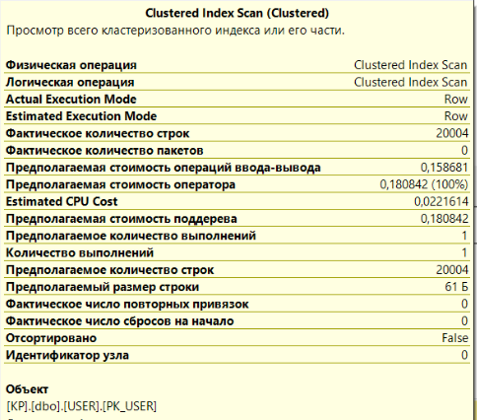

Рисунок 5.1 – карта запроса без некластеризованного индекса

Как можно увидеть, стоимость запроса достаточно велика по сравнению с таблицей, уже содержащей некластеризованный индекс. Теперь для сравнения добавим некластеризованный индекс к этой таблице для поля PASSWORD. При создании индекса указывается один или несколько столбцов таблицы, по значениям которых будет построен индекс. Результат представлен на рисунке 5.2.

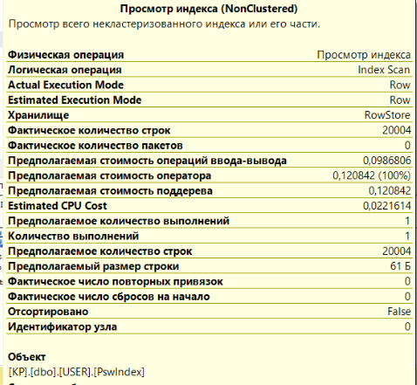

Рисунок 5.2 – карта запроса с некластеризованным индексом

Так же был создан индекс для поля ACCESS. Карта запроса с этим кластеризованным индексом представлена на рисунке 5.3.

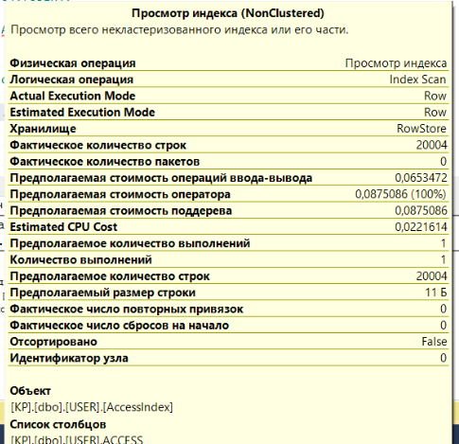

Рисунок 5.3 – карта запроса с некластеризованным индексом

По результатам стоимости запроса можно сказать, что построение индексов в данной таблице максимально необходимо, так как во втором случае общая стоимость запроса уменьшилась более чем в 2 раза. Примеры создания индексов находятся в приложении Г.

# Описание технологии

В данном курсовом проекте была выбрана технология полнотекстового поиска. Полнотекстовый поиск — это поиск слов или фраз в текстовых данных. Обычно такой вид поиска используется для поиска текста в большом объёме данных, так как он значительно быстрей обычного поиска, который можно осуществить, используя конструкцию LIKE.

## Описание применения технологии

Полнотекстовый поиск подразумевает создание специального индекса текстовых данных, который представляет собой некий словарь слов, которые встречаются в этих данных. Так как помимо своей быстрой работы он обладает ещё и возможностью ранжировать найденные строки, т.е. выставлять ранг каждой найденной строке. Можно найти самые релевантные записи, т.е. самые подходящие под запрос.

Возможности полнотекстового поиска в MS SQL Server :

* в полнотекстовом поиске SQL сервера можно осуществлять поиск не только по отдельным словам или фразам, но и по префиксным выражениям, например, задать текст начала слова или фразы;
* можно искать слова по словоформам, например, различные формы глаголов или существительные в единственном и во множественном числе, т.е. по производным выражениям;
* можно построить запрос так, чтобы найти слова или фразы, находящиеся рядом с другими словами или фразами, т.е. выражения с учетом расположения;
* есть возможность искать синонимические формы конкретного слова.

Перед тем как приступать к созданию полнотекстового поиска, необходимо знать несколько важных моментов:

* для реализации полнотекстового поиска компонент Full-Text Search (Полнотекстовый поиск) должен быть установлен;
* у таблицы может быть только один полнотекстовый индекс;
* чтобы создать полнотекстовый индекс, таблица должна содержать один уникальный индекс, который включает один столбец и не допускает значений NULL. Рекомендовано использовать уникальный кластеризованный индекс (или просто первичный ключ), первый столбец которого должен иметь целочисленный тип данных;
* полнотекстовый индекс можно создавать на столбцах с типом данных: char, varchar, nchar, nvarchar, text, ntext, image, xml, varbinary или varbinary(max).

Для того чтобы создать полнотекстовый индекс сначала необходимо создать полнотекстовый каталог. Начиная с SQL Server 2008 полнотекстовый каталог это логическое понятие, обозначающее группу полнотекстовых индексов.

Полнотекстовый каталог можно создать и в графическом интерфейсе Management Studio. Для этого открываем базу данных, переходим в папку Хранилище ->Полнотекстовые каталоги и выбираем «Создать полнотекстовый каталог». Откроется окно создания, представленное на рисунке 6.1.

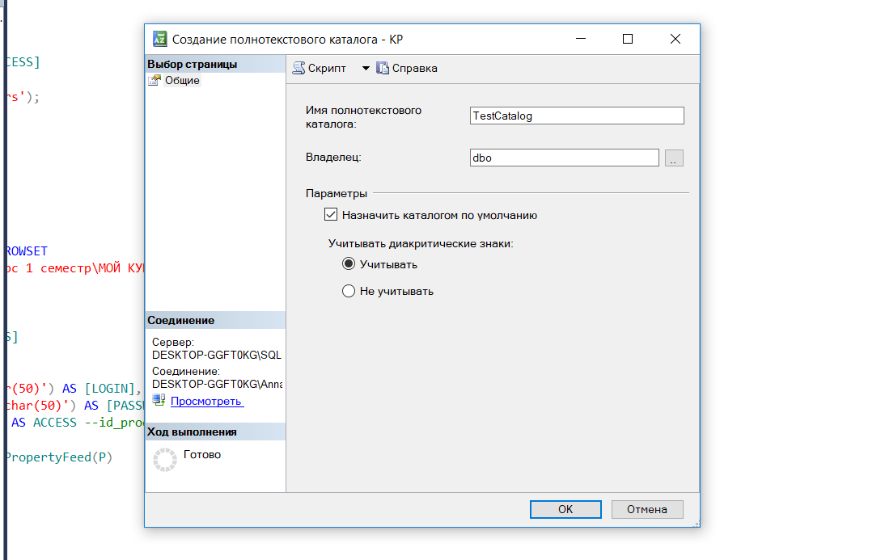

Рисунок 6.1 – окно создания полнотекстового каталога

После создания полнотекстового каталога можно начинать создавать в нем полнотекстовые индекса. В нашем случае мы хотим создать полнотекстовый индекс, в котором участвует поле NAME_TEST таблицы TEST.

Полнотекстовый индекс можно создать, используя и графические инструменты, для этого открываем свойства полнотекстового каталога и переходим в пункт «Таблицы или представления», выбираем нужную таблицу, поле, уникальный индекс и способ отслеживания изменений.

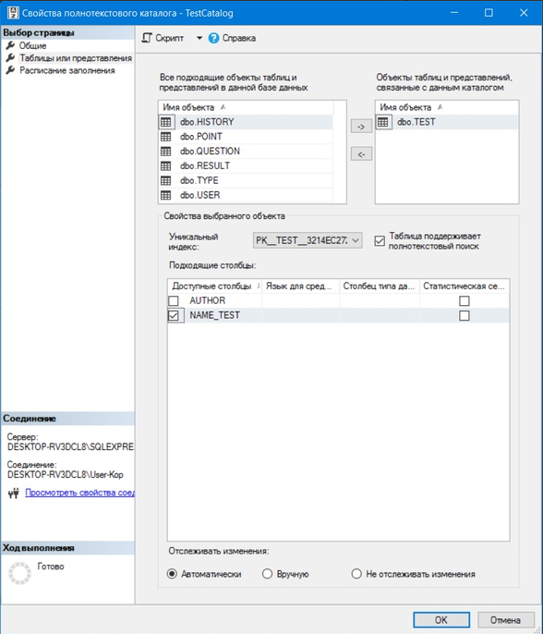

Рисунок 6.2 – создание полнотекстового индекса

Таким образом, мы выполнили создание полнотекстового каталога и индекса.

В качестве примера и подтверждения того, что наш полнотекстовый поиск работает, на рисунке 6.3 представлен пример выполнения полнотекстового запроса.

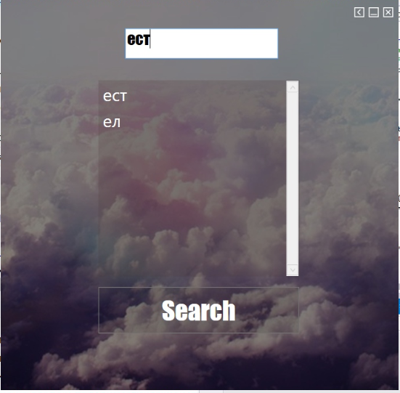

Рисунок 6.3 – пример полнотекстового запроса

Для осуществления запросов могут использоваться различные предикаты и функции. CONTAINS/CONTAINSTABLE и FREETEXT/FREETEXTTABLE полезны для различных типов сопоставления, поиска точных и неточных соответствий отдельных слов и фраз. Полнотекстовые предикаты CONTAINS и FREETEXT используются в предложении WHERE или HAVING инструкции SELECT. С помощью функций CONTAINS, CONTAINSTABLE, FREETEXT или FREETEXTTABLE можно найти все грамматические формы глаголов и существительных. Код запроса представлен на рисунке 6.4.

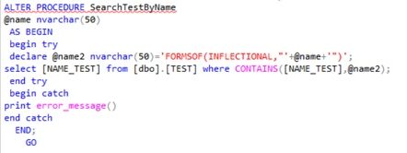

Рисунок 6.4 – пример кода полнотекстового запроса

# Руководство пользователя

Пользовательское приложение предоставляет собой десктоп приложение для взаимодействия с базой данных для пользователей администратор и пользователь. Оно было реализовано с помощью языка C#.

Начальной страницей приложения является окно авторизации, представленное на рисунке 7.1.

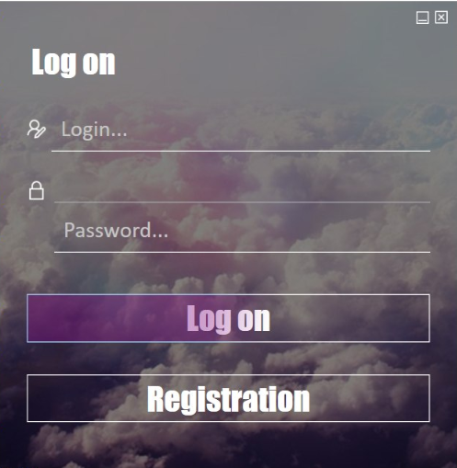

Рисунок 7.1 – Начальная страница

Если пользователь ещё не авторизован, то следует нажать кнопку «Registration» и откроется окно, представленное на рисунке 7.2. После заполнения всех полей и нажатия кнопки «Create» система перекинет пользователя на окно регистрации, представленное на рисунке 7.3.

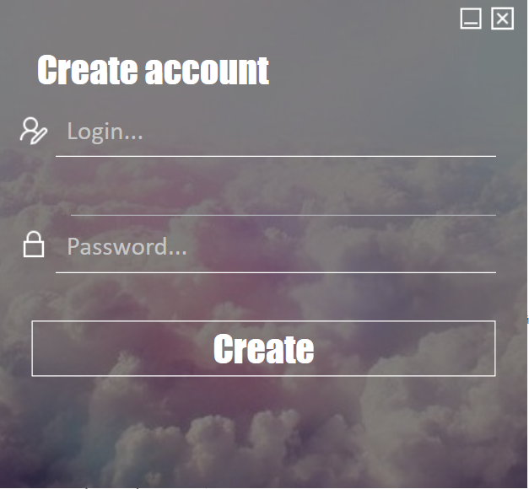

Рисунок 7.2 – Создание аккаунта

Далее, в зависимости от того, кто входит в приложение (пользователь или администратор), открывается соответствующее меню (рисунки 7.3– 7.4).

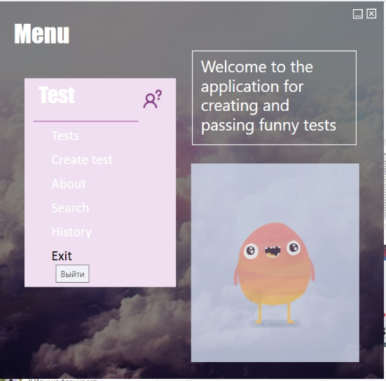

Рисунок 7.3 – Меню пользователя

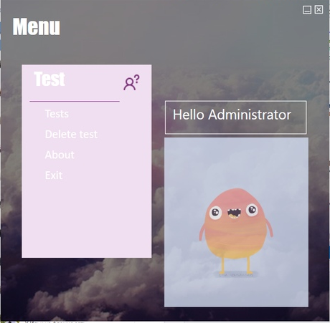

Рисунок 7.4 – Меню администратора

Различие меню состоит в том, что пользователь может создавать, искать и проходить тесты, а также смотреть свою историю. Администратор может удалять и проходить тесты. Далее подробно описано содержание каждого пункта меню.

Рассмотрим меню пользователя. Оно содержит в себе такие вкладки, как: тесты, создание теста, поиск теста, история, о программе и выход.

Для прохождения теста следует перейти на соответствующую вкладку(«Tests») в меню. Откроется окно, представленное на рисунке 7.5.

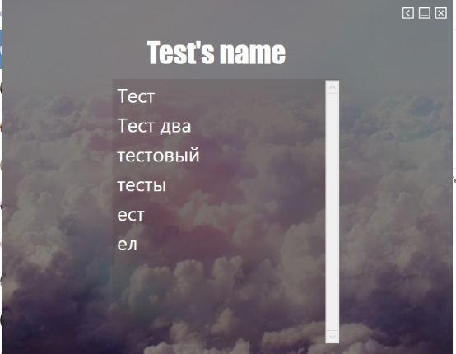

Рисунок 7.5 – Страница с тестами

При выборе одного из тестов откроется само поле теста (рисунок 7.6).

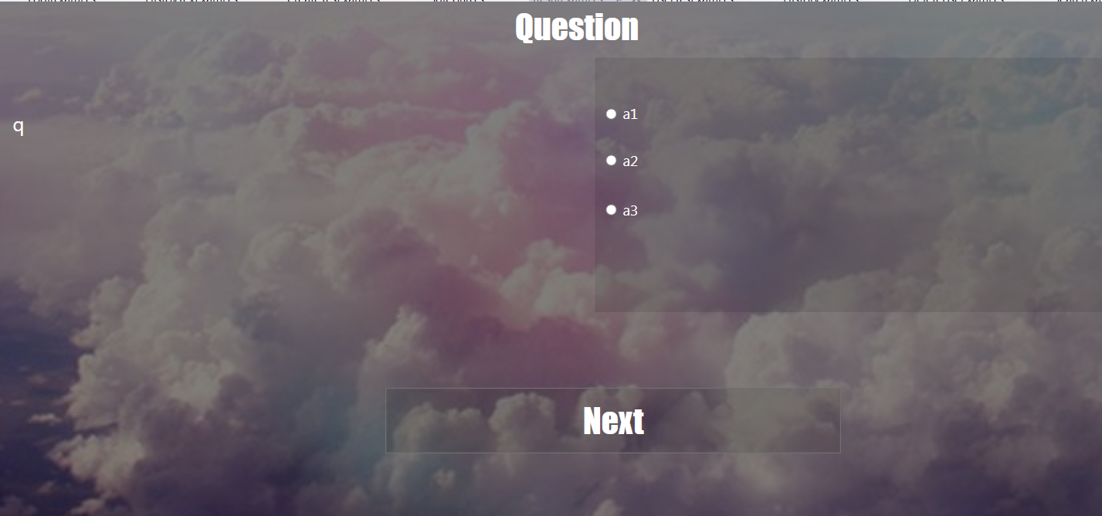

Рисунок 3.6 – Страница прохождения теста

После того, как пользователь ответит на все вопросы, появляется окно с результатом пройденного теста (рисунок 7.8).

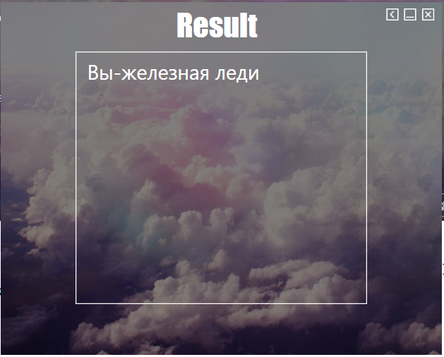

Рисунок 7.8 – Результат теста

Для создания теста необходимо открыть вкладку «Create test» в главном меню. Откроется страница для создания нового теста, представленная на рисунке 7.9.

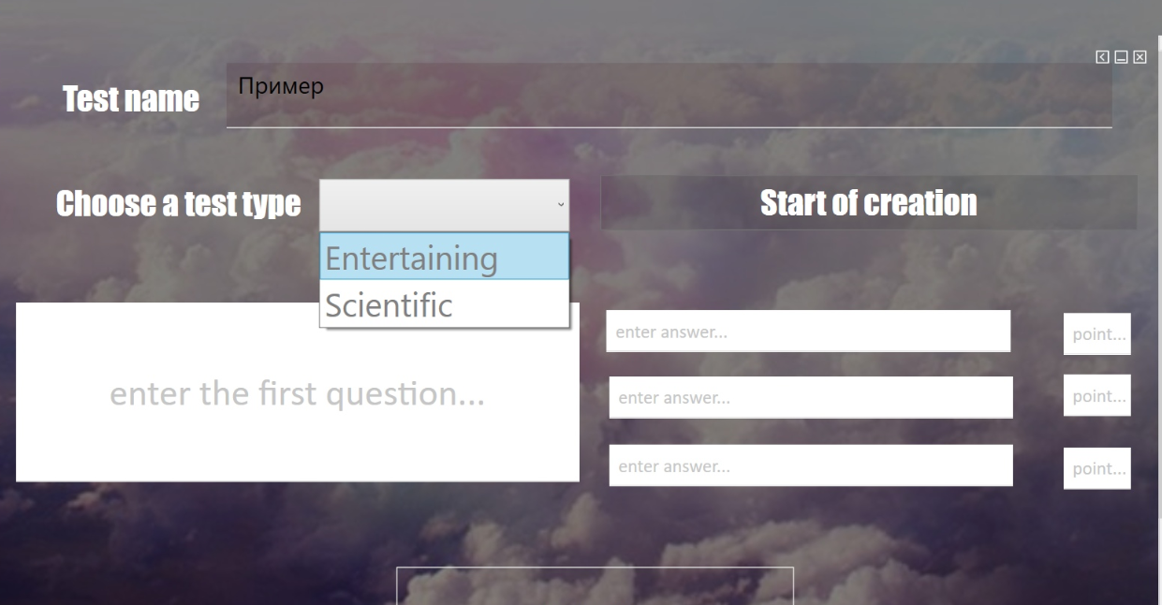

Рисунок 7.9 – Создание теста

В самом верху есть поле, предназначенное для ввода названия теста. Ниже располагается поле, предназначенное для ввода вопросов, а напротив – по 3 поля для ввода вариантов ответа и баллов, которые даются за каждый ответ.

В конце страницы есть поля для добавления текстового результата и две кнопки. Одна для добавления текстовых результатов(«Add result»), а другая для создания теста(«Create») (Рис. 7.10).

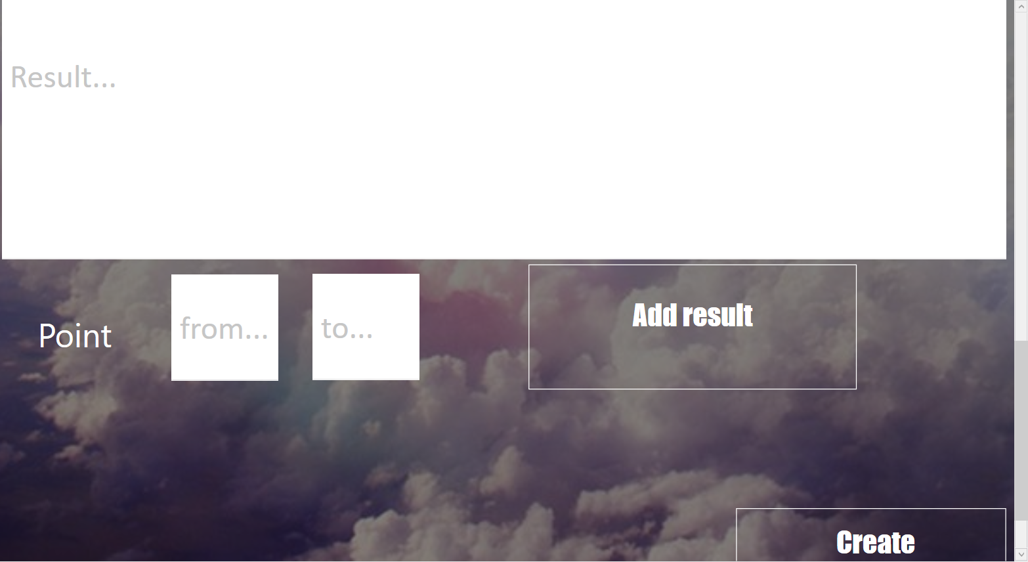

Рисунок 7.10 – Создание и добавление теста

Если пользователь забудет заполнить одно из полей и нажмёт кнопку «Add result» или «Create», система выдаст предупреждение, представленное на рисунке 7.11.

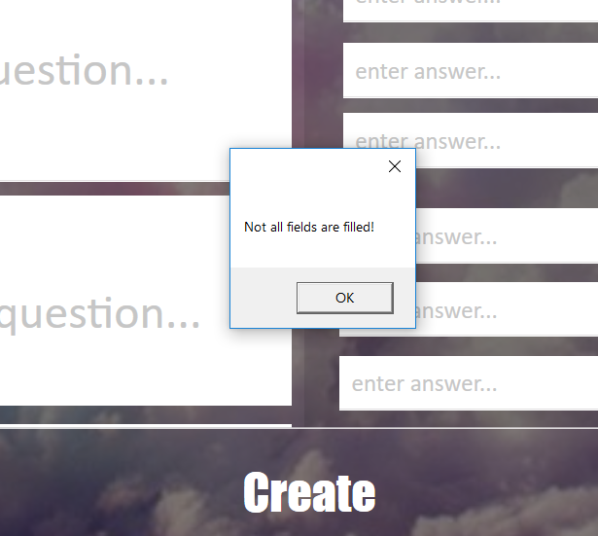

Рисунок 7.11 – Проверка на пустые поля

При выборе пункта «About» главного меню откроется окно, представленное на рисунке 7.12.



Рисунок 7.12 – О программе

На этом обзор пользовательского меню завершён.

При входе в меню администратора добавляется одна новая вкладка «Delete Test». При нажатии на неё откроется окно со списком тестов и кнопкой удалить(«Delete») (рисунок 7.13).

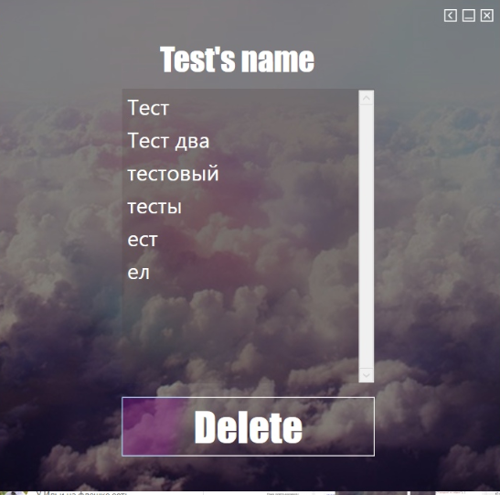

Рисунок 7.13 – Удаление тестов

# Заключение

В ходе выполнения курсовой работы было разработано приложение «Test», являющееся помощником в составлении и прохождении тестов. Во время выполнения данной курсовой работы было изучено немало теоретического материала, а также просмотрено и разобрано большое количество уже готовых решений тех или иных задач.

Разработаны следующие процедуры:

* добавление, изменение и удаление тестов;
* составление истории пользователя;
* поиск тестов;
* импорт и экспорт данных формата xml;

Так же были проведены, проведена процедура резервного копирования и восстановления базы данных.

Разработка приложения­ – трудоемкое занятие, выполнение которого требует всестороннего знания той предметной области, к которой относится тема разрабатываемого приложения. Программная система имеет простой, интуитивно понятный интерфейс пользователя.

В соответствии с полученным результатом работы программы можно сделать вывод, что разработанная программа работает верно, а требования технического задания выполнены в полном объеме.

# Список используемых источников

1. Блинова Е.А. Курс лекций по базам данных / Е.А. Блинова

2. MSDN сеть разработчиков в Microsoft [Электронный ресурс] / Режим доступа: <http://msdn.microsoft.com/library/rus/> – Дата доступа: 15.11.2018.

3. Примеры массового импорта и экспорта XML-документов (SQL Server) [Электронный ресурс] – режим доступа - [https://docs.microsoft.com/ru-ru/sql/relational-databases/import-export/examples-of-bulk-import-and-export-of-xml-documents-sql-server](https://docs.microsoft.com/ru-ru/sql/relational-databases/import-export/examples-of-bulk-import-and-export-of-xml-documents-sql-server%20Дата%20доступа%20–%2007.12.017)  Дата доступа 25.11.2018

4. METANIT.COM Сайт о программировании[Электронный ресурс] / Режим доступа: <https://metanit.com> Дата доступа 10.11.2018

5. Запрос с полнотекстовым поиском [Электронный ресурс]: https://docs.microsoft.com/ru-ru/sql/relational-databases/search/query-with-full-text-search?view=sql-server-2017 Дата доступа 26.11.2018.

# Приложение А

|  |
| --- |
| CREATE TABLE [dbo].[USER] (  [LOGIN] NVARCHAR (50) NOT NULL,  [PASSWORD] NVARCHAR (50) NULL,  [ACCESS] INT NULL,  CONSTRAINT [PK_USER] PRIMARY KEY CLUSTERED ([LOGIN] ASC)  );  CREATE TABLE [dbo].[TEST] (  [ID] INT IDENTITY (1, 1) NOT NULL,  [NAME_TEST] NVARCHAR (50) NULL,  [AUTHOR] NVARCHAR (50) NULL,  [ID_TYPE] INT ,  PRIMARY KEY CLUSTERED ([ID] ASC),  FOREIGN KEY ([AUTHOR]) REFERENCES [dbo].[USER] ([LOGIN]),  FOREIGN KEY ([ID_TYPE]) REFERENCES [dbo].[TYPE] ([ID])  );  CREATE TABLE [dbo].[TYPE] (  [ID] INT IDENTITY (1, 1) NOT NULL,  [NAME_TYPE] NVARCHAR (50),  PRIMARY KEY CLUSTERED ([ID] ASC)  );  CREATE TABLE [dbo].[QUESTION] (  [ID_QUESTION] INT IDENTITY (1, 1) NOT NULL,  [ID_TEST] INT NULL,  [QUESTION] NVARCHAR (50) NULL,  PRIMARY KEY CLUSTERED ([ID_QUESTION] ASC),  FOREIGN KEY ([ID_TEST]) REFERENCES [dbo].[TEST] ([ID])  );  CREATE TABLE [dbo].[POINT] (  [ID_ANSWER] INT IDENTITY (1, 1) NOT NULL,  [ID_Quest] INT NULL,  [ANSWER] NVARCHAR (50) NULL,  [POINT] INT NULL,  PRIMARY KEY CLUSTERED ([ID_ANSWER] ASC),  FOREIGN KEY ([ID_Quest]) REFERENCES [dbo].[QUESTION] ([ID_QUESTION])  );  CREATE TABLE [dbo].[RESULT] (  [ID_Result] INT IDENTITY (1, 1) NOT NULL,  [ID_Test] INT NULL,  [RESULT1] INT NULL,  [RESULT2] INT NULL,  [TEXT_RESULT] NVARCHAR (50) NULL,  PRIMARY KEY CLUSTERED ([ID_Result] ASC),  FOREIGN KEY ([ID_Test]) REFERENCES [dbo].[TEST] ([ID])  );    CREATE TABLE [dbo].[HISTORY] (  [ID] INT IDENTITY (1, 1) NOT NULL,  [ID_USER] NVARCHAR (50) NOT NULL,  [ID_RESULTH] INT NULL,  [ID_TYPE] INT NULL,  PRIMARY KEY CLUSTERED ([ID] ASC),  FOREIGN KEY ([ID_USER]) REFERENCES [dbo].[USER] ([LOGIN]),  FOREIGN KEY ([ID_TYPE]) REFERENCES [dbo].[TYPE] ([ID])  ); |

Листинг 1 – Скрипт создания таблиц

# Приложение Б

|  |
| --- |
| use KP;  CREATE LOGIN [AnnaSavenko] WITH PASSWORD = 'anna';  CREATE USER [AnnaSavenko] FOR LOGIN [AnnaSavenko];  grant execute on InsertUser to [AnnaSavenko] with grant option;  grant execute on IdQuestionByIdTest to [AnnaSavenko] with grant option;  grant execute on IdQResultIdTest to [AnnaSavenko] with grant option;  grant execute on ListTestsSelect to [AnnaSavenko] with grant option;  grant execute on TestSelectListByAuthor to [AnnaSavenko] with grant option;  grant execute on GetIdResultByLogin to [AnnaSavenko] with grant option;  grant execute on IdTestByIdRes to [AnnaSavenko] with grant option;  grant execute on GetNameTestByIdTest to [AnnaSavenko] with grant option;  grant execute on GetTestByAuthor to [AnnaSavenko] with grant option;  grant execute on AddNewQuestion to [AnnaSavenko] with grant option;  grant execute on QuestionSelectListByIdTest to [AnnaSavenko] with grant option;  grant execute on AddNewPoint to [AnnaSavenko] with grant option;  grant execute on AnsverSelectListByIdQuest to [AnnaSavenko] with grant option;  grant execute on AddNewHistory to [AnnaSavenko] with grant option;  grant execute on IdTestByIdRes to [AnnaSavenko] with grant option;  grant execute on IdTestByIdRes to [AnnaSavenko] with grant option; |

Листинг 2 – наделение правами пользователей

# Приложение В

|  |
| --- |
| ----------------------[проверка паролей] ------------------------------------  create function [dbo].[AutoValid]( @login nvarchar(50), @password nvarchar(50))  returns int  as begin  Declare @a int =0;  if exists (select [LOGIN] from [dbo].[USER] where [LOGIN]=@login and [PASSWORD]=@password) set @a=1;  else set @a=0;  return @a;  end  GO  ---------------------------------------Take_access---A------------------------------  create function [dbo].[Take_access]  (  @login nvarchar(50)  )  returns int  as begin  Declare @id int;  select @id = [ACCESS] from [USER]  where LOGIN=@login  return @id  end  GO  select dbo.Take_access('user');  ----------------------------------------IfEmpty---A--------------------  create function IfEmpty (@login nvarchar(50))  returns int  as begin  Declare @a int =0;  if exists (select [LOGIN] from [dbo].[USER] where LOGIN=@login) set @a=1;  else set @a=0;  return @a;  END;  go  select * from [dbo].[USER];  select dbo.auto_user('anna','1234');  ------------------------------------------Take_user_infoByLogin- НЕ ГРАНТИЛА--------------  alter proc Take_user_info  @login nvarchar(50)  as begin  begin try  select * from [dbo].[USER] where LOGIN=@login;  end try  begin catch  print error_message()  end catch  END;  exec Take_user_info @login='admin';  go  ----------------------------------------Update_user- НЕ ГРАНТИЛА---------------------  alter procedure Update_user @login nvarchar(50), @password nvarchar(50)  as begin  begin try  UPDATE [dbo].[USER] SET [LOGIN]=@login,[PASSWORD]=@password WHERE [LOGIN]=@login  end try  begin catch  print error_message()  end catch  END;  go  exec Update_user @login='qdmin', @password = 'admin';  ------------------------------------------InsertUser-----A---------------------  CREATE PROCEDURE InsertUser  @login nvarchar(50),  @password nvarchar(50),  @access int  AS BEGIN  begin try  INSERT INTO [dbo].[USER] ([LOGIN], [PASSWORD], [ACCESS])  VALUES(@login, @password, @access);  COMMIT  end try  begin catch  print error_message()  end catch  END;  GO  exec InsertUser  @login = 'admin',  @password = 'admin',  @access = 1;  SELECT * FROM [dbo].[USER];  ---------------------------------------DeleteUser-----A---------  CREATE PROCEDURE DeleteUser  @login nvarchar(50)  AS BEGIN  begin try  DELETE FROM [dbo].[User] WHERE [LOGIN] = @login;  IF (@@error <> 0)  ROLLBACK  COMMIT;  end try  begin catch  print error_message()  end catch  END;  GO  exec DeleteUser @login = 'user';  ------------------------------------------UsersSelect-----A------------------  CREATE PROCEDURE UsersSelect  AS BEGIN  begin try  SELECT [LOGIN]  FROM [dbo].[USER] where [ACCESS]=2  COMMIT  end try  begin catch  print error_message()  end catch  END;  GO  DROP PROCEDURE UsersSelect;  exec UsersSelect;  ----------------------------------------------------TEST---------A-----------------------------  --------------------------------------------Take_id_Test_ByName----------------  Create function Take_id_Test  (  @name nvarchar(50)  )  returns int  as begin  Declare @id int;  select @id = [ID] from [dbo].[TEST]  where [NAME_TEST]=@name  return @id  end  go  ------------------------------------------NameTestEmpty--------------------  create function IfEmptyNameTest (@name nvarchar(50))  returns int  as begin  Declare @a int =0;  if exists (select [NAME_TEST] from [dbo].[TEST] where NAME_TEST=@name) set @a=1;  else set @a=0;  return @a;  END;  go  select * from HISTORY;  select * from RESULT;  select * from POINT;  select * from QUESTION;  select * from TEST;  select [dbo].IfEmptyNameTest ('T22');  -----------------------------------DeleteTest----A--------------------------  CREATE PROCEDURE DeleteTest  @name nvarchar(50)  AS BEGIN  begin try  DELETE FROM [dbo].[TEST] WHERE [NAME_TEST] = @name;  IF (@@error <> 0)  ROLLBACK  COMMIT;  end try  begin catch  print error_message()  end catch  END;  GO  select * from TEST;  exec DeleteUser @login = 'user';  -----------------------------------DeleteQuestionByTest--------A----------------------  CREATE PROCEDURE DeleteQuestionByTest  @idTest int  AS BEGIN  begin try  DELETE FROM [dbo].[QUESTION] WHERE [ID_TEST] = @idTest;  IF (@@error <> 0)  ROLLBACK  COMMIT;  end try  begin catch  print error_message()  end catch  END;  GO  SET @amm = (select ammount from products where id_product = @id);  if @amm >@am  BEGIN  update products set ammount = ammount - @am where id_product = @id;  declare @s int;  declare @date date;  declare @p float;  SET @p = (select price from products where id_product = @id);  SET @s = @am * @p;  SET @date = GETDATE();  insert into sales(date_sales,id_product,ammount,sum_sales) values  (@date, @id,@am,@s);  END  end try  begin catch  print error_message()  rollback;  end catch  commit;  END  go  alter procedure filtrProduct(@id int)  as begin  select id_product, name_product, price, description_product,ammount,  (select name_cat from categories where products.id_cat = categories.id_cat),  (select name_producer from producer where products.id_producer = producer.id_producer)  from products where id_cat = @id;  end;  go  alter procedure getAllEmplLogPass  as begin  select empl_login, empl_passw, post from employee;  end    go  alter procedure startDelivery  (  @id int,  @price float,  @idP int,  @log varchar(10),  @am int  )  as  BEGIN  begin tran  declare @idE int;  SET @idE = (select id_employee from employee where empl_login = @log);  declare @sD float;  SET @sD = @price * @am;  declare @nd date;  set @nd = GETDATE();  insert into delivery (id_producer,id_employee,id_product,ammount,sum_delivery,date_delivery)  values(@idP,@idE,@id,@am,@sD,@nd);  update products set ammount = ammount + @am where id_product = @id;  IF (@@error <> 0)  ROLLBACK  commit;  END |

Листинг 3 – процедуры для таблиц

# Приложение Г

|  |
| --- |
| create nonclustered index PswIndex  on [dbo].[USER]([PASSWORD])  GO  create nonclustered index AccessIndex  on [dbo].[USER]([ACCESS])  GO  create nonclustered index LogIndex  on [dbo].[USER]([LOGIN]) |

Листинг 4 – создание индексов для таблиц